2022 年湖南省娄底市中考化学试卷
一、选择题（本大题共 15 个小题，每小题只有一个正确答案，每小题 2 分，共 30 分）
1. 2022年6月5日10时44分，搭载神舟十四号载人飞船的长征二号F遥十四运载火箭在酒泉卫星发射中心点火发射成功。下列操作属于化学变化的是
A. 总装调试 B. 燃料注入 C. 点火发射 D. 船箭分离
2. 下列符号能表示两个氢原子的是
A. H₂ B. 2H₂ C. 2H D. 2H⁺
3. 下列实验操作中，不正确的是
A. 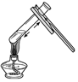加热液体 B. 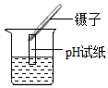测定溶液pH C. 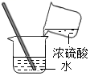稀释浓硫酸 D. 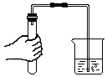检查装置气密性
4. 下列有关实验现象的描述，正确的是
A. 硫在氧气中燃烧，产生淡蓝色火焰，生成无色无味的气体
B. 镁在空气中燃烧，产生苍白色火焰，生成白色烟雾
C. 红磷在空气中燃烧，发出红色的火焰，产生大量白色烟雾
D. 细铁丝在氧气中剧烈燃烧，火星四射，生成黑色固体
5. 下列物质能用于除去水中异味和色素的是
A. 明矾 B. 活性炭 C. 小卵石 D. 石英砂
6. 2022年6月5日是第51个世界环境日，主题是共建清洁美丽世界。下列做法与之相违背的是
A. 直接焚烧垃圾 B. 鼓励植树造林
C. 节约用水用电 D. 污水集中处理
7. 新冠疫情期间，医院常用甲基苯酚（化学式为C₇H₈O）对空气进行消毒，下列说法错误的
A 甲基苯酚由C、H、O三种元素组成
B. 一个甲基苯酚分子中含有16个原子
C. 甲基苯酚中氧元素的质量分数最小
D. 甲基苯酚中氢元素与氧元素的质量比为1：2
8. 下列有关碳和碳的氧化物的说法正确的是
A. 干冰可用于人工降雨
B. 金刚石和石墨都很硬
C. 在常温下，碳化学性质活泼
D. CO和CO₂都具有可燃性
9. 汽车尾气中的氮氧化合物和一氧化碳对空气会造成污染，通常采用催化净化装置将其转化成无毒物质再排放。其主要反应原理为2NO+2CO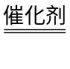X+2CO₂，请推测X的化学式
A. O₂ B. N₂ C. H₂O D. NO₂
10. 根据下列实验方案进行实验，能达到相应实验目的的是
编号 | A | B | C | D
实验方案 | 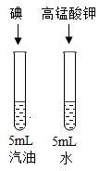 | 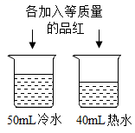 | 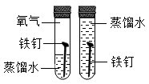 | 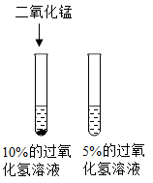
实验目的 | 探究影响物质溶解性的因素 | 探究温度对分子运动速率的影响 | 探究铁钉生锈时氧气是否参与反应 | 探究催化剂对过氧化氢分解速率的影响

A. A B. B C. C D. D
11. 现有Cu、Zn、Ag三种金属，限用一种试剂一次性就可以验证它们的金属活动性强弱，则该试剂是
A. AgNO₃溶液 B. 稀H₂SO₄ C. CuSO₄溶液 D. ZnCl₂溶液
12. 现代社会化学与生产、生活密切相关，下列描述错误的是
A.化学与健康  ①铁是人体必需的常量元素，人体缺铁容易造成贫血  ②甲醛溶液可大量用于海鲜的防腐 | B.化学与环保  ①使用一些新型的、可降解的塑料，可以减少“白色污染”  ②将垃圾进行分类回收再利用
C.化学与材料  ①塑料、合成纤维、合成橡胶都属于合成材料  ②日常使用的金属材料，大多数属于合金 | D.化学与能源  ①太阳能、风能、地热能、潮汐能是人们正在开发和利用的新能源  ②人类目前所消耗的能量主要来自化石能源

A. A B. B C. C D. D
13. 家庭装修中残留甲醛（化学式为CH₂O）对人体有害，一种新型催化剂可用于去除残留的甲醛，该反应过程的微观示意图如下。下列说法正确的是
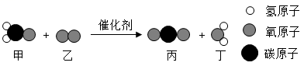
A. 甲、乙、丙、丁都属于化合物
B. 丙是由离子构成的
C. 反应中甲和乙的分子数之比为1：1
D. 该反应属于复分解反应
14. 下列图像能正确反映其对应变化关系的是
A. 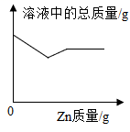向一定量的AgNO₃、Cu（NO₃）₂混合溶液中加入Zn粉至过量
B. 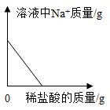向一定量的NaOH溶液中逐滴加入稀盐酸至过量
C. 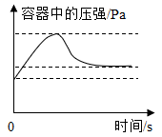在体积不变的密闭容器中用红磷燃烧来测定空气中氧气的含量
D. 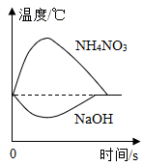向等质量的水中分别加入等质量的NH₄NO₃固体和NaOH固体
15. 下列各组物质的溶液，不用其它试剂，用观察或组内物质相互混合的方法，不能将它们一一鉴别出来的是
A. CuSO₄、NaOH、NaCl B. Na₂CO₃、Ca（OH）₂、HCl
C. FeCl₃、FeSO₄、NaNO₃ D. Ba（NO₃）₂、NaCl、H₂SO₄
六、填空题（本大题共 5 个小题，每空 2 分，共 40 分）
16. 端午节到了，化学兴趣小组的同学们带上粽子、皮蛋、植物油、水果、牛奶去乡下看望独居老人刘奶奶。
（1）同学们带去的食物中富含维生素的是 _____。
（2）同学们争着帮刘奶奶做家务，小明洗碗时用了洗洁精，碗洗得很干净，这是利用了洗洁精对油污的 _____作用。
（3）小红帮刘奶奶洗衣服，用的是井水，发现使用肥皂时出现较多的浮渣，泡沫很少，这说明井水是_____（选填“硬水”或“软水”）。
（4）同学们去菜地除草时，小华用带来的pH试纸测了土壤的pH约为5，同学们认为可以加 _____进行改良。
（5）在玉米地里，发现玉米苗出现了叶片发黄和倒伏现象，同学们认为是缺乏氮元素和钾元素所致，可以通过只施用一种化肥解决这个问题，这种化肥是 （填字母序号）。
A. CO（NH₂）₂
B. KNO₃
C. KCl
D. Ca₃（PO₄）₂
17. 碘元素是人体必需的微量元素之，碘缺乏会引起甲状腺肿大，幼儿缺碘会影响生长发育，造成思维迟钝，过量也会引起甲状腺肿大。请根据图示回答下列问题。
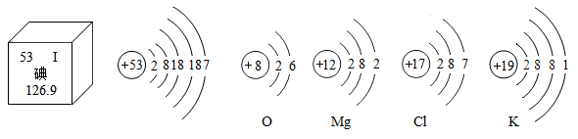
（1）碘元素的相对原子质量为 _____。
（2）氯元素和碘元素的化学性质相似，原因是 _____。
（3）碘元素与镁元素形成的化合物的化学式为 _____。
（4）我国采用在食盐中添加碘酸钾（KIO₃）的方法来防止人体缺碘，碘酸钾中碘元素的化合价 _____价。
18. 2022年2月4日至20日，第24届冬奥会在北京成功举办。作为历届奥运会中备受关注的元素之一，此次冬奥火炬“飞扬”一经亮相就吸睛无数。
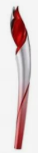
冬奥火炬“飞扬”采用氢气作燃料，替代了传统燃料丙烷（C₃H₈）和丁烷（C₄H₁₀），保证了火炬在极寒天气中能使用，即使温度再低也不影响火炬燃烧。“飞扬”将碳纤维与高性能树脂结合在一起做成碳纤维复合材料，质量只有钢的四分之一左右，强度是钢的7～9倍。为实现耐高温，火炬上半段燃烧端在1000℃以上高温中进行陶瓷化，有效解决了在高温制备过程中火炬外壳起泡、开裂等难题，达到了既能耐高温又耐火的要求，实现了燃烧温度大于800℃氢气燃烧环境下的正常使用。碳纤维复合材料制造的“飞扬“与传统的铝合金火炬相比，既分量轻又更牢固，摔不坏，还避免了冬季传递时冰凉的触感。
请阅读以上科普材料，回答下列问题。
（1）写出火炬中氢气燃烧的化学方程式 _____。
（2）下列物质中属于有机化合物的是 （填字母序号）。
A. 丙烷 B. 丁烷 C. 氢气 D. 铝合金
（3）火炬“飞扬”中所采用碳纤维复合材料具有的优良性能有 （填字母序号）。
A. 密度小 B. 强度高 C. 导热性强 D. 耐高温
19. 如图是KNO₃和NaCl两种物质的溶解度曲线，请回答下列问题。
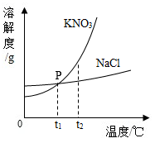
（1）P点的含义是 _____。
（2）结合溶解度曲线分析，人们不采用冷却海水而采用晾晒海水来获得粗盐的原因是 _____。
（3）将t₂℃时等质量的KNO₃饱和溶液和NaCl饱和溶液降温至t₁℃，比较t₁℃时这两种溶液中溶质质量的大小关系：m（KNO₃） _____m（NaCl）。
（4）通过分析溶解度曲线可知，当KNO₃中混有少量的NaCl杂质时，可以采用将混合物溶于水，再蒸发浓缩、冷却结晶、_____、洗涤、干燥的方法来获得较纯的KNO₃晶体（填写实验操作名称）。
20. 娄底市是湖南省最大的钢铁生产基地，某钢铁厂采用赤铁矿冶炼钢铁，其主要工艺流程如下，请完成下列问题。
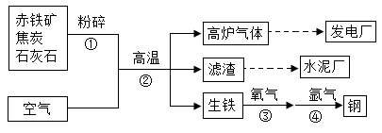
[查阅资料]
Ⅰ.赤铁矿的主要成分是Fe₂O₃和SiO₂
Ⅱ.石灰石的主要作用是将矿石中的SiO₂转变为炉渣（主要成分是CaSiO₃）和一种氧化物
（1）在步骤①中将固体反应物粉碎的目的是 _____。
（2）高炉气体中除SO₂、CO外，主要成分还有 _____。
（3）在步骤②生成炉渣的反应中没有化合价的改变，请写出生成炉渣的化学反应方程式 _____。
（4）在步骤④中吹入氩气，使钢水循环流动，使各部分均匀混合，相当于化学实验中 _____的作用（填一种仪器名称）。
七、实验探究题（本题共 2 个小题，每空 2 分，共 24 分）
21. 如图是实验室气体制取、净化、干燥等常用装置图，请根据所给装置图回答问题。
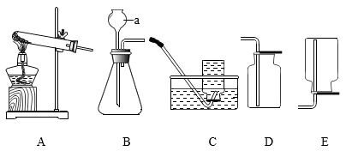
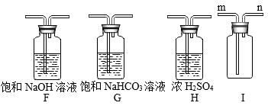
（1）请写出图中标号a的仪器名称 _____。
（2）实验室用氯酸钾和二氧化锰混合加热制氧气，请写出该反应的化学方程式 _____。
（3）从A→E中选用装置完成实验室CO₂制取和收集，可选择的装置组合是 _____（填字母序号）。
（4）氨气是种无色、有刺激性气味、密度比空气小、极易溶于水气体。实验室常用氢氧化钙固体和氯化铵固体混合加热制氨气，可以选择的发生装置是 _____（填字母序号）。若用I装置收集氨气，应从 _____（填“m”或“n”）端管口通入气体。
（5）若实验室无稀硫酸，改用稀盐酸和锌粒反应来制取一瓶纯净、干燥的H₂，应选择的装置组合是B→_____→E（填入数字序号）。
①G→H ②H→G ③F→H ④H→F
22. 节日晚会上，小英同学表演魔术“滴水生火”，向包裹着过氧化钠（Na₂O₂）的脱脂棉上滴几滴水，脱脂棉着火燃烧，魔术表演成功。同学们很感兴趣，对此进行了探究，请你协助完成以下问题。
[查阅资料]
Ⅰ.2Na₂O₂+2H₂O═4NaOH+O₂↑，反应放出热量。
Ⅱ.BaCl₂、CaCl₂溶液显中性，Na₂CO₃溶液显碱性。
（1）同学们通过认真分析，从燃烧条件的角度得出了脱脂棉能燃烧的原因 ______。
（2）将燃烧后的残留固体在烧杯中敞口放置一段时间后，加足量水溶解，无气泡产生，同学们得出结论，残留固体中不含 ______；同时有同学认为残留固体中可能含有Na₂CO₃，请用化学方程式说明理由______。
（3）同学们将（2）所得混合液过滤，并设计实验对滤液的溶质成分进行了探究。
序号 | 实验操作 | 实验现象 | 实验结论
i | 取少量滤液于试管中，滴加过量 ______溶液 | 有白色沉淀产生 | 滤液中溶质为Na₂CO₃
ii | 将i所得混合液，静置，往上层清液中滴加2～3滴酚酞溶液 | ______ | 滤液中溶质为Na₂CO₃

（4）部分同学认为往滤液中滴加足量稀盐酸，若产生气泡，也能得出同样的结论。你认为是否正确并说明理由 ______。
八、计算题（本大题共 1 个小题，共 6 分）
23. 在氢气还原氧化铜实验后的固体中含有Cu和CuO，为了测定固体中CuO的含量，取3.0g固体样品，逐滴加入稀硫酸，剩余固体质量与稀硫酸的质量关系如图所示。
已知：CuO+H₂SO₄═CuSO₄+H₂O
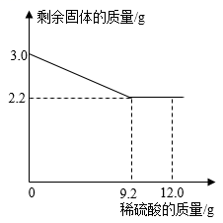
（1）固体样品中CuO的质量为 _____g。
（2）固体样品与稀硫酸恰好完全反应时所得溶液的溶质质量分数为多少？（写出计算过程）

